|  |  |  |
| --- | --- | --- |
| **בנק ישראל**  דוברות והסברה כלכלית | לוגו בנק ישראל | ‏ירושלים, ט"ו בתמוז, תש"ף  7 ביולי 2020 |

הודעה לעיתונות:

# יתרות מטבע החוץ בבנק ישראל לחודש יוני 2020

יתרות מטבע החוץ הסתכמו בסוף חודש יוני 2020 בסך 147,337 מיליוני דולרים, גידול בסך של 4,824 מיליוני דולרים לעומת סוף החודש הקודם. היתרות מהוות 36.7 אחוזים מהתוצר המקומי הגולמי (איור 1).

הגידול מוסבר על ידי:

1. רכישות מטבע חוץ על ידי בנק ישראל בסך של כ-1,445 מיליוני דולרים.
2. ספיגת אשראי דולרי לטווח קצר מהמערכת הפיננסית בסך של כ-2,300 מיליוני דולרים[1].
3. שערוך[2] יתרות מטבע חוץ בסך של כ- 1,555 מיליוני דולרים.

מאידך, הגידול קוזז בחלקו על ידי:

1. העברות הממשלה לחו"ל בסך של כ- 462 מיליוני דולרים.
2. העברות המגזר הפרטי בסך של כ- 14 מיליוני דולרים.

**יתרות מטבע החוץ בבנק ישראל**

מיליוני דולרים

| **תאריך** | **יתרות מטבע החוץ ללא יתרות עם קרן המטבע הבין-לאומית (כולל רכישות הגז)** | **יתרות עם קרן המטבע הבין-לאומית[3]** | **סך הכול יתרות מטבע החוץ** |
| --- | --- | --- | --- |
| יוני 2019 | 118,460 | 1,648 | 120,108 |
| יולי 2019 | 118,309 | 1,685 | 119,994 |
| אוגוסט 2019 | 4118,134 | 41,678 | 119,812 |
| ספטמבר 2019 | 4117,797 | 1,672 | 4119,469 |
| אוקטובר 2019 | 119,671 | 1,690 | 121,361 |
| נובמבר 2019 | 120,702 | 1,681 | 122,383 |
| דצמבר 2019 | 4124,253 | 41,761 | 4126,014 |
| ינואר 2020 | 4128,234 | 1,744 | 4129,978 |
| פברואר 2020 | 4129,451 | 1,725 | 4131,176 |
| מרץ 2020 | 4124,231 | 1,710 | 4125,941 |
| אפריל 2020 | 4131,755 | 1,792 | 4133,547 |
| מאי 2020 | 140,650 | 1,863 | 142,513 |
| יוני 2020 | 145,499 | 1,838 | 147,337 |

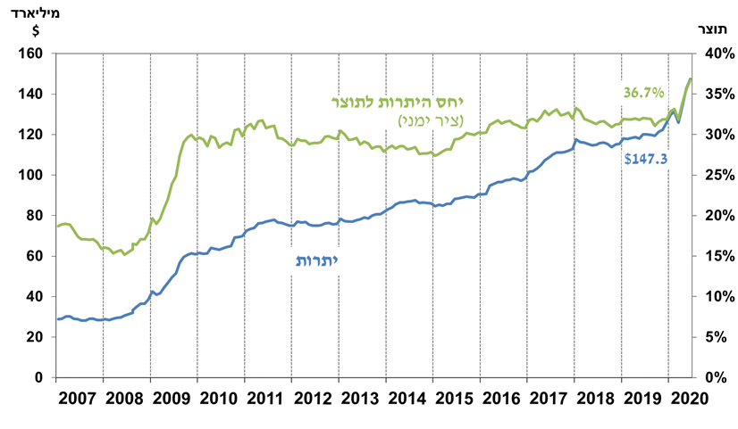איור 1 - רמת יתרות מטבע החוץ ויחס היתרות לתוצר המקומי הגולמי, 2007 עד 2020

1. במסגרת תכנית עסקאות החלף עליה הודיע הבנק בתאריך 16/3/2020 ו-18/3/2020.
2. כולל תשלומים ותקבולים של בנק ישראל במט"ח.
3. טור זה כולל זכויות משיכה מיוחדות (SDRs'), יתרת הלוואת ה-NAB ויתרת ה-Reserve Tranche בקרן המטבע הבינ"ל.

   4 עודכן לאחר תאריך הפרסום.